CURRICULUM VITAE

Denis Pongtandi, lahir di Kurra pada tanggai 18 November 1998, anak kedua dari lima bersaudara yakni Juri, Anti Pongtandi, Yelsi Pongtandi, Eti Pongtandi yang lahir dari pasangan Ba’ra Misi’ dan Meri Pongtandi.

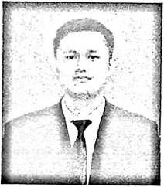

Jenjang pendidikan formal yang telah dilalui oleh penulis:

Tahun 2011, tamat dari Sekolah Dasar Negeri (SDN) 202 Inpres Rante Kurra, Kurra, Tana Toraja.

Tahun 2014, tamat dari Sekolah Menegah Pertama Negeri (SMPN) 1 Konawe Selatan, Ranomeeto, Konawe Selatan, Sulawesi Tenggara.

Tahun 2017, tamat dari Sekolah Menengah Atas Negeri (SMAN) 2 Konawe Selatan, Ranomeeto, Konawe Selatan, Sulawesi Tenggara.

Tahun 2017, melanjutkan pendidikan di Sekolah Tinggi Agama Kristen Negeri (STAKN) Toraja yang sekarang menjadi Institut Agama Kristen Negeri (IAKN) Toraja, mengambil Jurusan Teologi, Program Study Teologi Kristen yang sekarang menjadi Fakultas Teologi dan Sosiologi Kristen Program studi Teologi

Kristen.